< IS za podršku rada autobuske stanice>

Specifikacija slučajeva upotrebe

Studenti:

Muhamed Ramić, IB150144

Emir Vajzović, IB150118

Senid Ajkunić, IB150113

Mostar, 1.8.2018

Historija izmjena

|  |  |  |  |  |
| --- | --- | --- | --- | --- |
| **Datum** | **Verzija** | **Status** | **Detalji izmjene** | **Autor** |
| <dd/mmm/yy> | <x.x> |  | <detalji> | <ime> |
|  |  |  |  |  |
|  |  |  |  |  |
|  |  |  |  |  |

S A D R Ž A J

Opis aktera 3

Dijagram slučajeva upotrebe 1: „Opšti“ 3

UC1: REGISTRACIJA KORISNIKA (formalno) 4

UC2: rezervacija karata (formalno) 5

UC3: LOGIRANJE NA SISTEM (formalno) 5

UC4: PREGLED PONUDE (FORMALNO) 5

UC5:PRETRAGA PONUDE (FORMALNO) 5

UC6:OTKAZIVANJE REZERVACIJE (FORMALNO) 6

UC7:OCJENA PUTOVANJA (FORMALNO) 6

# Opis aktera

|  |  |  |
| --- | --- | --- |
| **RB** | **Naziv aktera** | **Opis** |
| 1 | Kupac | Obični korisnici (koji pregledavaju ponude, obavljaju kupovinu). |
| 2 | Upravnik | Zaposlenik koji poznaje rad sistema poslovanja stanice. |
| 3 | Administrator sistema | Korisnik koji poznaje rad sistema te ima malo veće znanje od ostalih. |

# Dijagram slučajeva upotrebe 1: „Opšti“

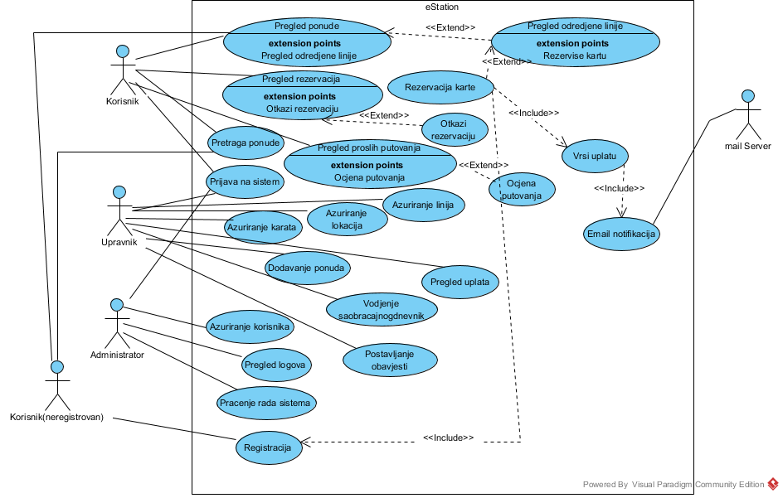

## UC1: REGISTRACIJA KORISNIKA (formalno)

|  |  |
| --- | --- |
| **Primarni akter:** | Korisnik (kupac) |
| **Preduslovi:** | Korisnik nije registrovan. |
| **Rezultat:** | Kreiran je korisnički nalog za korisnika da može obavljati online kupovinu. Sistem preusmjerava korisnika na početnu stranicu. |
| **Glavni tok:** | 1. Korisnik odabire opciju „Registracija“ za registraciju. 2. Sistem prikazuje formu u kojoj korisnik mora unijeti svoje podatke. 3. Korisnik unosi slijedeće podatke:  * Email * Prezime, Ime * Korisničko ime * Lozinka * Ponovljena lozinka * Adresa * Datum rođenja * Grad  1. Sistem kreira korisnički nalog i sprema ga u bazu podataka. 2. Sistem šalje automatski email poruku korisniku za aktivaciju naloga. 3. Korisnik potvrđuje nalog svoj klikom na dugme „klikni te ovdje“. 4. Sistem preusmjerava korisnika na početnu stranicu. |
| **Alternativni tokovi:** | |  |  | | --- | --- | | 7a. | Ako korisnik nije popunio sve neophodne podatke te ako se ponovljena lozinka ne poklapa sistem šalje upozorenje i nastavlja na koraku 3. | | 7b. | Ukoliko postoji unesen korisnik sa istom email adresom sistem prikazuje pogrešku i šalje korisniku email za reaktivaciju naloga. | |  |  | |

## UC2: rezervacija karata (formalno)

|  |  |
| --- | --- |
| **Primarni akter:** | Korisnik (kupac) |
| **Preduslovi** | Korisnik je logiran na sistem. |
| **Rezultat** | Korisnik je izvršio rezervaciju željenog putovanja online. |
| **Glavni tok:** | 1. Korisnik se prijavljuje na sistem 2. Sistem preusmjerava korisnika na stranicu aktuelnih putovanja 3. Korisnik vrši pregled ponude. 4. Korisnik bira ponudu za koju želi da vidi detalje putovanja 5. Po potrebi korisnik mjenja prevoznika, vrši odabir kategorije karte. 6. Sistem vrši provjeru slobodnih mjesta za odabrano putovanje 7. Korisnik vrši odabir mjesta i određuje samim tim količinu karata. 8. Korisnik odabire opciju „rezerviši“. 9. Sistem vrši pregled podataka rezervacije i vrši provjeru dostupnosti popusta u zavisnosti od godišta korisnika i tipa korisnika.    1. Ako postoji popust na određenoj ponudi, sistem generiše kod za popust i šalje isti emailom na račun korisnikov.    2. Korisnik unosi kod za uračunavanje popusta. 10. Sistem preusmjerava korisnika na stranicu gdje se traži unos broja kreditne kartice. 11. Sistem kreira rezervaciju i šalje email poruku korisniku o uspješnosti. 12. Korisnik se preusmjerava na stranicu pregleda detalja rezervacije. |
| **Alternativni tokovi:** | 1. Ukoliko korisnik nije odabrao slobodna mjesta, sistem korisniku šalje upozorenje o zauzetim mjestima. 2. Ukoliko korisnik unosi neispravan kod za uračunavanje popusta sistem šalje korisniku upozorenju o nevalidnosti koda. |

## UC3: LOGIRANJE NA SISTEM (formalno)

**TBD**

## UC4: PREGLED PONUDE (FORMALNO)

**TBD**

## UC5:PRETRAGA PONUDE (FORMALNO)

**TBD**

## UC6:OTKAZIVANJE REZERVACIJE (FORMALNO)

**TBD**

## UC7:OCJENA PUTOVANJA (FORMALNO)

**TBD**